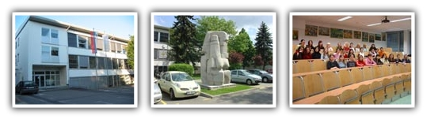
SREDNJA ZDRAVSTVENA IN KOZMETIČNA ŠOLA MARIBOR 2011/12
- Zdravstveni tehnik

SEMINARSKA NALOGA

~ Fotografija je umetnost! Je ukraden trenutek dejanja katerega s fotoaparatom ujamejo fotografi. ~

Poljčane, 23.9.2011

KAZALO VSEBINE

KAZALO .............................................................................................. 2
UVOD ………………………………………………………………………………………........ 3
- Pomen besede ...................................................................... 3
- Nastanek fotografije.............................................................. 3
MOTIV ................................................................................................ 4
KOMPOZICIJA ..................................................................................... 5
SVETLOBA ........................................................................................... 6
- Barvna temperatura svetlobe.............................................. 7
- Dnevna svetloba .................................................................. 8
- Smer svetlobe....................................................................... 9
OZADJE ............................................................................................. 10
KONTRAST ......................................................................................... 11
AVTOPORTRET ……………………………………………………………………………… 12
VIRI……………………………………………………………………………………………......13

UVOD
POMEN BESEDE:
Beseda fotografija je sestavljenka iz dveh grških izrazov: phos = svetloba in graphein = pisati. Zato je slovenski fotograf Janez Avguštin Puhar svoje fotografije na steklu imenoval »svetlopisi«. Slike so namreč nastale zaradi delovanja svetlobe na snov, s katero so bile premazane steklene plošče.
Besedo »fotografija« so prvič uporabili leta 1839, ustvaril pa jo je sir John Frederick William Herschel. Seveda pa objava imena fotografije nima nič skupnega z začetkom oz. izumom fotografije, saj je ta nastala že veliko časa nazaj in sicer v optični fazi že v letu 1519, ko so izumili camero obscuro, fotografija, kot jo poznamo danes, pa leta 1827, ko je Joseph Nicéphore Niepce izumil material, ki se je strdil pri stiku s svetlobo. Potreben čas osvetlitve je bil 8 ur.

NASTANEK FOTOGRAFIJE:
O nastanku fotografije kroži veliko zgodbic, vendar je najbolj zanimiva tista, ki jo je objavil človek po imenu de la Roche v svojem delu Giphantie leta 1741. Že takrat si je zamislil material, ki bi zajemal barve narave na trdo ploščo, pokrito z neznano snovjo, ki bi jo morali razvijati le v temi, da bi postala vidna tudi podnevi. S tem je praktično napovedal nastanek fotografije, kot jo poznamo še danes.
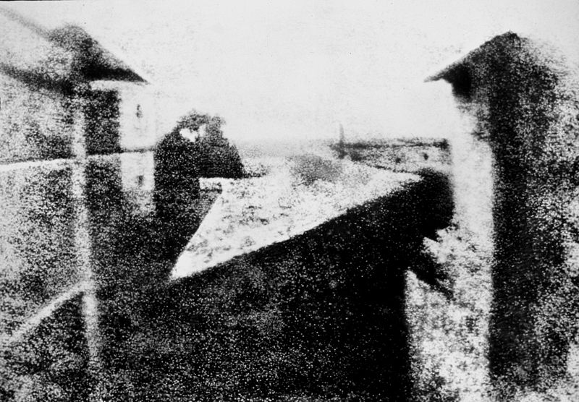
Najstarejša ohranjena fotografija iz leta 1826: Pogled iz okna na posestvo, avtor Joseph Nicéphore Niépce
3 od 13
MOTIV

Brez dobrega motiva ni dobre fotografije. Vsa tehnična dovršenost je namreč zaman, če posnetek ni zanimiv, če gledalcu ne pripoveduje zgodbe in je dolgočasen. Seveda pa je lahko dober tako rekoč katerikoli motiv, če ga le znamo dobro predstaviti. Enostavnega recepta, po katerem bi vsakdanje fotografske motive spreminjali v zanimive fotografije, žal ni. Zelo dobro je, če npr. izberemo nenavaden zorni kot ali se osredotočimo na podrobnosti, ki jih drugače sploh ne bi opazili. S tem lahko tudi vsakdanjo stvar na fotografiji predstavimo tako, da bo pritegnila pozornost.
Koristno je, če motiv, ki ga nameravamo fotografirati, dobro poznamo. Samo tako ga bomo namreč znali najbolje predstaviti. Zaradi tega večina dobrih fotografije nastane naključno, temveč so plod trdega in dolgotrajnega fotografovega dela. Zato si je potrebno dobro ogledati motiv in razmisliti, kako bi ga lahko s fotografijo najzanimiveje predstavili drugim. Da postane fotografija zanimiva pa lahko uporabimo nekaj fotografskih trikov.
S spremembo položaja kamere lahko fotograf skoraj popolnoma izniči moteče ozadje. Glavni element motiva lahko izpostavimo z uporabo široko odprte zaslonke, kar močno zamegli ozadje. Zanimiv miselni obrat lahko tudi dosežemo, če namesto svetlobno težavnega motiva posnamemo njegovo silhueto-temni obris na svetlem ozadju. Najprimernejša pa je seveda svetloba ob koncu dneva, ki ob skrbno nastavljeni osvetlitvi zagotavlja najboljše rezultate. Z razporeditvijo izstopajočih elementov in linij pa lahko določimo smer branja fotografije, naše oči nezavedno sledijo oblikam in linijam, podobno kot ob določanju poti na cestni karti. Prav zaradi tega nas takšne fotografije bolj pritegnejo.
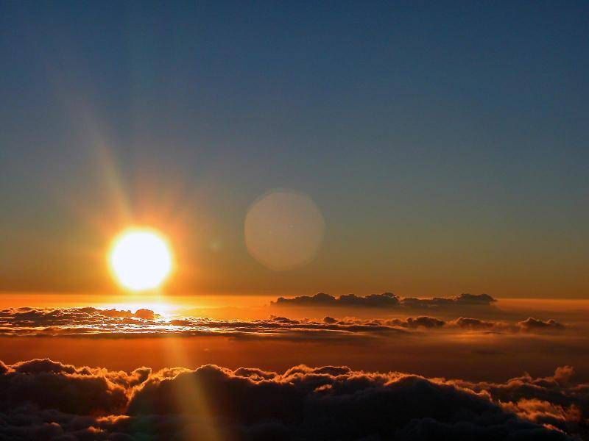
4 od 13
KOMPOZICIJA

Da naredimo dobro fotografijo, moramo poznati osnovne fotografske pojme in jih seveda uporabljati v praksi. V začetni fazi je pomemben izbor motiva, nato kompozicija in seveda svetloba. Najpomembneje pa je, da je fotografija izvirna in da se seveda pri tem upoštevate vse zakonitosti dobre fotografije.

Uravnoteženi postavitvi elementov slike, njihovega ospredja in ozadja v določenem okvir pravimo kompozicija. Motiv mora biti postavljen tako, da bo slika uravnotežena oziroma da bo kompozicija najboljša. Tu je predvsem pomembna estetska spretnost vsakega posameznika.
Začetnikom se navadno zdi, da je sredina najboljše mesto za najpomembnejši del motiva, pa še fotoaparati ponavadi ostrijo in merijo svetlobo v sredini slike. Vendar to praviloma ni najboljša izbira. Glavni predmet v sredini, še posebno, če je tam vedno deluje precej dolgočasno, kompozicija pa neuravnoteženo. Veliko huje pa je, če je glavni predmet preveč na eni ali na drugi strani. Velikokrat se vprašamo kam ga postaviti.

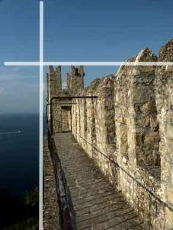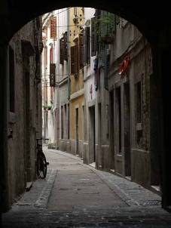

5 od 13
SVETLOBA

Fotografija pomeni pisanje s svetlobo (foto pomeni svetloba, grafija pomeni pisanje), zato ni presenetljivo, da je svetloba za dobro fotografijo izjemno pomembna.
Torej svetloba naj bi bila najpomembnejši del fotografije. Izogibajte se direktnim bliskom z bliskavico, če je to le mogoče, kajti to povzroča ostre sence in mnogokrat tudi preosvetljene slike. Izjema so le zunanji portreti, kje se bliskavica uporablja kot »fill-in flash«, torej le za dosvetlitev, ki zmanjša kontrast med svetlimi in temnimi deli npr. obraza. Če sonce sije osebi, ki jo fotografiramo z leve strani to pomeni, da ima levo stran obraza precej bolj osvetljeno kot desno. Seveda pa ne pozabimo, ko govorimo o svetlobi, imamo ponavadi v mislih tri lastnosti – barvo, smer in trdoto. Barva svetlobe je pomembna zato, ker vpliva na barvo vseh drugih z njo osvetljenih predmetov in ni vseeno, ali motiv slikamo zjutraj ali opoldne. Pravilna izbira časa je seveda odvisna od vsakega posameznega motiva.
Smer svetlobe je pomembna predvsem zaradi smeri in dolžin senc. Sence so pomembne predvsem zato, ker na fotografiji dosežemo namesto dveh, tri razsežnosti, brez katerih bi bili videti predmeti nenaravno ploski. Trdota svetlobe pa je odvisna od tega, ali je neposredna in prihaja neposredno iz vira svetlobe, ali pa je odbita oz. razpršena. Neposredna svetloba je trda, odbita pa mehka.
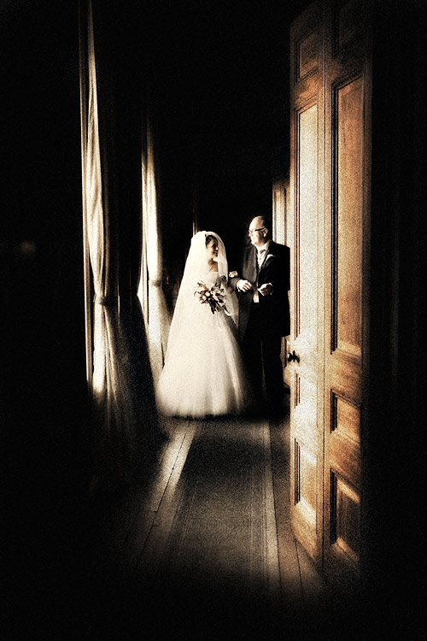 6 od 13
BARVNA TEMPERATURA SVETLOBE:
Barvna temperatura svetlobe se meri v stopinjah Kelvina. Dnevna svetloba ima vrednost nekje od 5000 do 6000st K (odvisno od njenega odtenka). Bolj, kot se število stopinj niža, bolj je svetloba rumena (npr. navadna žarnica ima 3200st K) in bolj, kot se število stopinj K viša, bolj je svetloba modra (npr. LED dioda ima 6500st K). Že po zelo kratkem času v nekem prostoru se naše oči (možgani) navadijo na dominantno barvo in jo potem zaznamo kot belo. Če npr. pogledamo bel list papirja v prostoru z navadnimi žarnicami se nam zdi, da je bel, kljub temu, da je v resnici popolnoma rumen. Pri fotoaparatih na film to rešujemo s pomočjo filtrov ali pa s posebnimi Tungsten filmi (za 3200st K), pri digitalnih aparatih pa z nastavitvijo beline (white balance). Avtomatska nastavitev beline je primerna za večino situacij, ki jih fotografiramo, če pa hočemo ujeti kakšno posebno svetlobo, pa raje nastavimo belino na dnevno svetlobo, torej 5300K (večina malo boljših fotoaparatov nam dopušča to možnost!). Aparat bo »mislil«, da je svetloba bela in bo vse zanimive odtenke svetlobe zaznal v njihovi pravi barvi. To je zelo primerno za npr. slikanje sončnih zahodov ali posebnih vremenskih razmer. Če take motive slikamo z avtomatsko nastavitvijo, se bo fotoaparat trudil svetlobo prikazati čim bolj realno in nam bo v npr. čudovit oranžni sončni zahod dodal modro barvo, ga s tem posivil in naredil povsem običajnega.

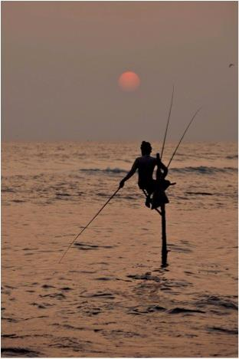
Pri tej fotografiji je bila nastavitev beline nastavljena ročno.
7 od 13
DNEVNA SVETLOBA:

Sijaj in kakovost sončne svetlobe se lahko zaradi vremena zelo spreminjata. Na jasen dan je neposredna sončna svetloba večinoma preostra, saj ustvari temne sence, ki skrijejo pomembne podrobnosti. Če fotografiramo na zelo vlažen dan, bo sonce sicer metalo sence, vendar pa bodo mehkejše, ker se svetloba razprši, ko se odbija od vlage v zraku. Taka svetloba lahko fotografiji da določeno melanholičnost, ki je pri drugih podnebnih razmerah ni. Oblačni dnevi dajo mehko svetlobo, ker oblaki razpršijo sončno svetlobo. Svetloba prihaja z vseh strani naenkrat, tako da včasih sploh ni senc. Ker ob oblačnih dnevih ni nobenega bleska, so odlična priložnost za slikanje portretov. Če nočete ostre svetlobe močnega sonca, premaknite tisto, kar slikate, v senco. V senci je svetloba, vendar gre za odbito svetlobo in ne neposredno sončno. Barva svetlobe se spreminja s časom dneva. Višje, kot je sonce na nebu, čez manj ozračja potuje njegova svetloba in bolj žive so videti barve. Ob zarji (in zori) čez ozračje ne pridejo krajše valovne dolžine svetlobe (modre in zelene), tako da svetloba dobi tople rumeno rdeče odtenke. V glavnem velja pravilo: pokrajine in posnetke na odprtem poskusimo narediti predvsem zelo zgodaj zjutraj in proti večeru, čez dan pa pri močnem soncu fotografiramo v senci ali v zaprtih prostorih, osvetljenih z odbito svetlobo.

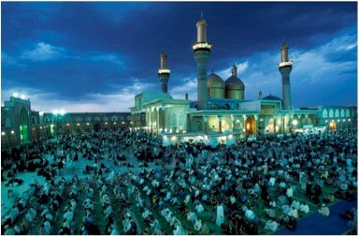
Najlepši so posnetki z večernim nebom v t.i. »modri svetlobi« (blue light), ko je sonce že za obzorjem, ni pa še zares tema.

8 od 13
SMER SVETLOBE:
Za poudarjanje reliefa, strukture predmetov in ljudi na fotografijah je zelo važna smer (vpadni kot) svetlobe. Če na stvar ali osebo, ki jo slikamo, svetloba prihaja od spredaj, bo slika navadno ploska, dvodimenzionalna. Ko svetloba na stvar prihaja od strani, ustvari sence, ki pripomorejo k določanju oblik in dodajo globino. Če je sonce za stvarjo ali osebo, lahko svetloba okoli nje ustvari sij. Poskusimo uporabiti svetlobo, ki prihaja izza predmetov in oseb, saj jih s tem spremenimo v silhuete, ki so lahko zelo zanimiv motiv. Na zelo sončen dan je lahko predmet videti kot temen obris ali silhueta. Bolj kot je smer vzporedna, bolj površinska struktura postaja vidna. Torej manjši kot je vpadni kot svetlobe, bolj se bo svetloba odbijala »vstran« (seveda glede na našo pozicijo), kar še dodatno oživi barve na predmetih, saj jih direktna svetloba slabi s svojim odbleskom. Podobno kot če bi uporabili polaroidni filter. Vedeti moramo, da je svetloba »nevidna« dokler v zraku ni dovolj mikroskopskih delcev (prah, dim, vlaga…), od katerih se svetloba odbija in šele s tem postane vidna, kot pramen svetlobe. Uporabimo jih!

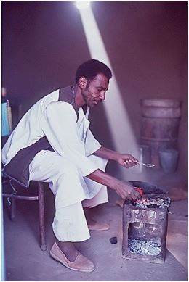
Svetloba se odbija od delcev dima v prostoru in s tem ustvari pramen, ki ga v popolnoma čistem ozračju ne bi videli. 9 od 13
OZADJE

Včasih okolje pomaga pojasnjevati fotografirani predmet (ali osebo). Takrat se od njega raje oddaljite, namesto da se mu približate. Tako boste lahko v sliko vključili okolico stvari ali osebe, ki jo fotografirate. Če ozadje izboljša sliko, ga vsekakor »dodajte«, če pa je moteče, ga »odstranite«. Zelo pomembno je, da ko se odločimo fotografirati nekaj zanimivega v pomembnem delu naše slike, nikakor ne pozabimo na hitro pregledati zunanjih robov kadra, saj nam zanimivost osnovnega motiva nase potegne preveč pozornosti in se ne zavedamo, kaj vse je v okolici. Bodite pozorni na to, v kakšnem položaju so elementi v ozadju glede na slikano stvar. Najbrž nočete, da bi osebi na sliki iz glave »rasel« drog ali ulična svetilka. Preden posnamete fotografijo raje premaknite osebo, mogoče stopite korak vstran ali pa z odpiranjem zaslonke tako zmanjšate globinsko ostrino, da bo ozadje zabrisano.
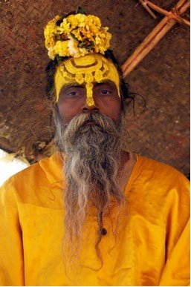
Pazi, da stvari v ozadju ne »rastejo« iz glave tistega, ki ga fotografiraš.
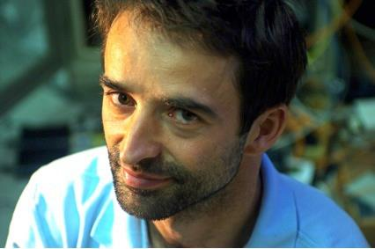
Če je ozadje dovolj zabrisano (zamegljeno), postane nepomembno in nemoteče.
10 od 13
KONTRAST

Ko hočemo nekaj še posebej izpostaviti, lahko uporabimo močne kontraste, ki nam zaradi svoje različnosti posamezne elemente na fotografiji pokažejo jasneje. Poznamo več vrst kontrastov, najbolj očitni pa so barvni kontrasti. Bolj kot si barve v klasičnem barvnem krogu ležijo nasproti, bolj so si med seboj različne, torej kontrastne. Npr. modra-rumena in rdeča-zelena. Kontrasti so lahko tudi pomenski (psihološki): hladno-toplo, staro-novo, moderno-starinsko, veselo-žalostno, bogato-revno, otroško-odraslo, veliko-majhno … in še mnogo drugih kombinacij, ki med sabo ustvarjajo neko napetost in s tem dodatno opozarjajo ena na drugo. Tudi popolna odsotnost kontrastov, tam kjer jih vsi pričakujemo in smo na njih navajeni, je lahko zanimivo »opozorilo« na nekaj, kar hočemo izpostaviti.

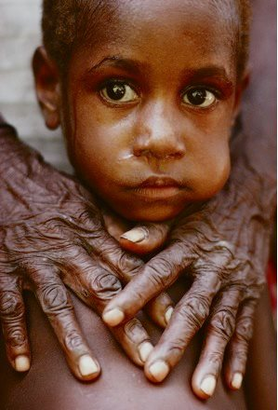
Kontrast med staro in mlado kožo poudari obe, tako staro kot mlado.
11 od 13
AVTOPORTRET
Moje ime je Andreja Golob in prihajam iz Poljčan. Umetnost sem začela spoznavati že v OŠ skozi likovno vzgojo. Pritegnile so me predvsem žive barve, ki so zapolnile prazen list papirja. Umetnost mi je všeč zato, ker lahko vsak človek na takšen način izrazi svoje razmišljanje in pa čusta. Rada opazujem fotografije, katerih razumem pomen, pa naj bodo to fotografije ljudi ali narave. Obiskala sem tudi že narodno galerijo v Ljubljani.
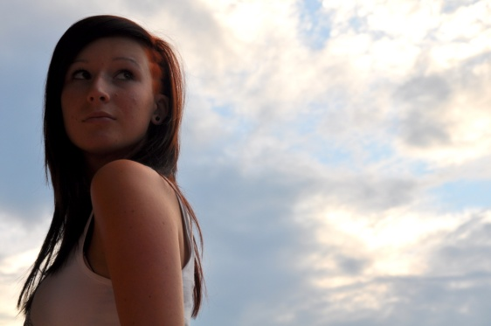

Poljčane ležijo v severovzhodni Sloveniji, med Bočem na severu in Dravinjskimi goricami na jugu. Urbano naselje v Dravinjski dolini je nastalo že v antiki. Sredi 19. stoletja je skozi kraj stekla železnica Dunaj-Trst, s čimer so bili dani pogoji za gospodarski razvoj kraja. Neoklasicistični enonadstropni občinski stavbi dajeta poudarek trikotni strešni čeli. V centru kraja je vredna ogleda Zimetova hiša iz konca 19. stoletja. Krasi jo bogata neobaročna fasada in urni stolp na strehi.
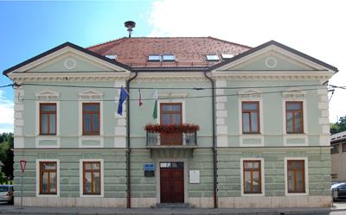
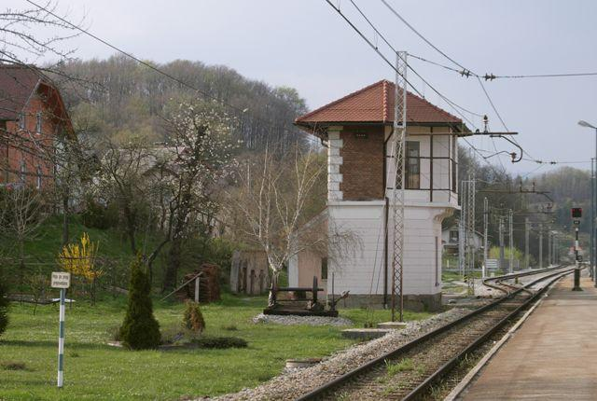 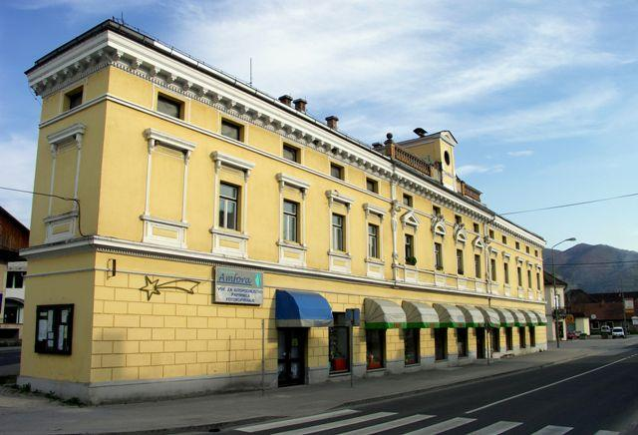 12 od 13
VIRI

- http://sl.wikipedia.org/wiki/Fotografija

http://www.poslovni-bazar.si/?article=2183&mod=articles
- http://www.facebook.com/Nissan.Slovenija?sk=notes
- Šolski učbenik Umetnostna zgodovina (Nataša Golob)

13 od 13

